1. 実験年月日

平成28年11月29日, 12月6日, 12月13日

1. 実験目的

Digital画像処理に関連した実験について、知識と技能を十分に身につける。

1. 実験理論
   1. ノイズ除去

画像には、様々な要因でノイズが入る場合がある。ノイズはランダムに入ることが多く、画像処理に問題を引き起こす。それを回避するためには、処理を行う前にノイズ除去を行うフィルタを通すことが一般的である。

* + 1. 移動平均フィルタ

移動平均フィルタとは、各画素の値を周辺画素の平均値に置き換える処理である。この処理をすると、全体的にエッジがなまった画像を生成される。例えば3x3のマスクの場合、全ての画素値に1/9を掛けて足した値（平均値）を中央の画素値に置き換える。

* + 1. メディアンフィルタ

メディアンフィルタとは、各画素の値を周辺画素の中央値に置き換える処理である。この処理は、移動平均フィルタと比較して入力画像エッジを損なわない画像が得られる。例えば3x3のマスクの場合、9つの画素値の中央値を中央の画素値に置き換える。

* 1. 画像拡縮

画像を拡大したり縮小したりするには、画像を補完する必要がある。拡大では元々存在しない画素の取り方が重要となる。縮小ではどの画素を失うかが重要となる。

* + 1. 最近傍法

最近傍法とは、画像を拡大した際に最近傍にある画素をそのまま使用する方法である。拡大又は縮小後の画素を拡縮率で除算し、その値を四捨五入して得られた座標にある元画像の画素値をそのまま利用して補完する。原理的に単純で高速であるが、拡大するとギザギザが目立つ画像になる。また、二値化を行っても二値化状態が保たれる利点がある。

* + 1. 線形補間法

線形補間法とは、注目する新しい座標軸上の各位置の画素値は、対応する元画像の位置の近傍4画素からの距離によって線形補完する方法である。拡大又は縮小後の画素を拡大率で除算して得た実数値より、その実数値の周辺4画素との距離を算出し重み付けを行う。すなわち、拡大したときに出来る元々存在しない画素群をグラデーションで埋める、線形に埋めることで補完する。また、二値化を行うと中間色が出来る欠点がある。

* 1. 輪郭（エッジ）抽出

輪郭（エッジ）とは、画像中の濃淡あるいは色が急に変化している箇所のことである。画像中の物体の輪郭や線では、一般に濃淡が急激に変化しているので、エッジは物体の構造を反映していることになる。輪郭抽出とは、そのエッジを検出する手法である。基本的にはそれぞれの画素に対して3x3などのマスクを元に走査を行い、検出を行う。このパラメータによって得られる画像が異なる。また、マスクにはx方向とy方向の二種類が存在し、それによっても結果が異なる。

* + 1. 微分フィルタ　　　　　　　　　　　　　　　　　　　　 x方向　　　 y方向

|  |  |  |
| --- | --- | --- |
| 0 | 0 | 0 |
| 0 | 1 | -1 |
| 0 | 0 | 0 |

|  |  |  |
| --- | --- | --- |
| 1 | 0 | 0 |
| 0 | 1 | 0 |
| 0 | -1 | 0 |

x方向、y方向の微分（差分）を取ることでx,y方向の輪郭を抽出する。画像は連続値ではないため、画素値の差分をとることで一次微分を実現する。

* + 1. robertsフィルタ

|  |  |  |
| --- | --- | --- |
| 0 | 0 | 0 |
| 0 | 1 | -1 |
| 0 | 0 | 0 |

|  |  |  |
| --- | --- | --- |
| 1 | 0 | 0 |
| 0 | 1 | 0 |
| 0 | -1 | 0 |

斜め方向の差分を取って、微分フィルタと同様の処理を行う。斜め方向のエッジ検出に向いている。また、画像の細かいエッジを強調するのに向いている。

|  |  |  |
| --- | --- | --- |
| -1 | 0 | 1 |
| -2 | 0 | 2 |
| -1 | 0 | 1 |

|  |  |  |
| --- | --- | --- |
| -1 | -2 | -1 |
| 0 | 0 | 0 |
| 1 | 2 | 1 |

* + 1. sobelフィルタ

画像内の主要なエッジのみを強調したいときに用いる。縦横、斜めの差分を取るものの、縦と横のエッジを強調している。

* + 1. laplacianフィルタ

|  |  |  |
| --- | --- | --- |
| 0 | -1 | 0 |
| -1 | 4 | -1 |
| 0 | -1 | 0 |

画像内の全エッジを強調したい場合に用いる。上下左右4方向に二次微分することにより強さを求める。これは方向性に依存しないため方向に依存しない。これは4方向であるが、8方向も存在する。

* + 1. テンプレートマッチング(Prewitt法)

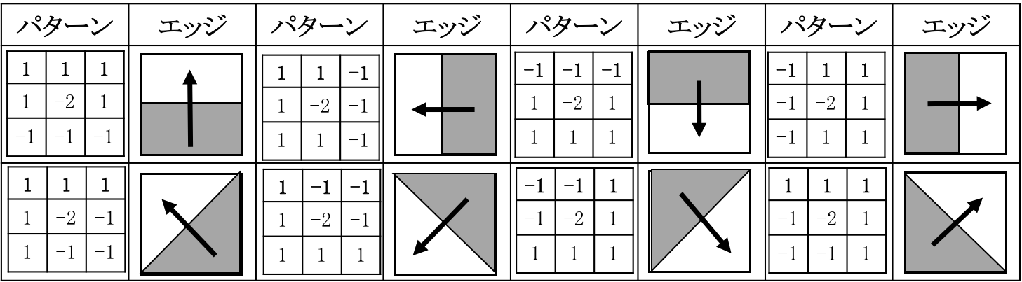テンプレートマッチングとは、標準パターンをいくつか用意しておき、画像の一部分と比較して最も値が大きいモノを選んでいく手法である。Prewitt法の場合、エッジに対して表1の8つのマスクパターンを用意し、それぞれを測定したい画素に適用する。その結果最も大きい値のマスクを採用し、エッジの大きさを決める。

表 　テンプレートマッチング

1. 実験器具

Max OS X High Sierra.

1. 実験課題
2. image1s.pgm の雑音除去を，移動平均フィルタとメディアンフィルタでそれぞれ複数回処理を行い，両者の結果を比較せよ。
3. image2s.pgm を，最近傍法と線形補間法でそれぞれ拡大し， 両者の結果を比較せよ。
4. image3s.pgm を，１次微分（微分フィルタ，robertsフィルタ，sobelフィルタ），２次微分（laplacian（オペレータ1〜3）），テンプレートマッチングでそれぞれ輪郭抽出し，各処理結果を比較せよ。
5. kanji.pgm を，線形変換とヒストグラム平坦化でそれぞれ強調し，原画像，線形変換処理画像，平坦化処理画像の３枚を比較せよ。 また，ヒストグラムとコントラストの関係について述べよ。
6. fruits.pgm の，低周波成分を除去した画像， 高周波成分を除去した画像を作成し，両者を比較せよ。 また，低周波成分を除去すると画像はどうなるのか， 高周波成分を除去すると画像はどうなるのかを理論的に述べよ。
7. fruits.pgm から，バナナのみを取り出せ。
8. imgpro を参考にして，２値画像において，「ある画素が黒(0)であっても，その画素の８近傍に一つでも白(255)があればその画素を白(255)にする膨張」と 「ある画素が白(255)であっても，その画素の８近傍に一つでも黒(0)があればその画素を黒(0)にする収縮」を 行う２つのプログラムをそれぞれ作成し，これを用いて，以下の画像 の雑音を除去せよ。ただし，完全にきれいにはならなくても良い。
9. 二値化処理手法であるPタイル法と判別分析法について調べ，どのような場合に適用できるかを述べよ。
10. BMP，JPEG，GIF，TIFF，PICT の各画像形式について，長所と短所， どのような場合に利用されるかを述べよ。
11. 画像形式 ppm, pgm, pbm について調べよ。
12. 動画像処理
13. 2枚の画像の差分画像(差分の絶対値)を作るプログラムを作成せよ。
14. 11(a)で作成したプログラムを用いて、背景差分法により人物を抽出せよ。
15. 2枚の二値画像のAND画像(ともに白(255)のときだけ白、それ以外は黒(0)とする)を作るプログラムを作成せよ。
16. 11(a)および11(c)で作成したプログラムを用いて、フレーム間差分法により人物を抽出せよ。
17. 背景差分法およびフレーム間差分法について比較し、それぞれの利点を述べよ。
18. カラー画像処理
19. 入力画像から赤色領域を抽出するプログラムを作成し、puzzles.ppmから赤色領域を抽出せよ。
20. 入力画像から肌色（ペールオレンジ）領域を抽出するプログラムを作成し、faces.ppmから肌色領域を抽出せよ。
21. RGB色空間ではなくHSV色空間およびYCbCr色空間を用いて、入力画像から肌色領域を抽出するプログラムを作成し、faces.ppmから肌色領域を抽出せよ。
22. RGB色空間、HSV色空間、YCbCr色空間について調べよ。
23. 実験結果
24. image1s.pgm の雑音除去を，移動平均フィルタとメディアンフィルタでそれぞれ複数回処理を行い，両者の結果を比較した。image1s.pgmを図1に示す。移動平均フィルタ、メディアンフィルタで3回ずつノイズ除去を行った様子をそれぞれ図2,図3に示す。移動平均フィルタを行った結果は、全体的にぼやけてしまっていることがわかる。画像のエッジは曖昧になり、ノイズもぼやけただけで除去できていない。メディアンフィルタを行った結果は、移動平均フィルタの結果と異なり、画像のエッジを維持しながらノイズだけを塗りつぶすようにノイズを除去できている。

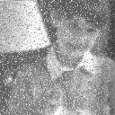

図 1　image1s.pgm

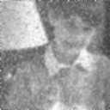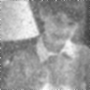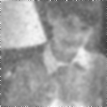

(a)　1回目

(b)　2回目

(c)　3回目

図 2　移動平均フィルタの結果

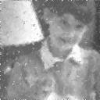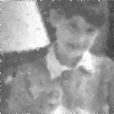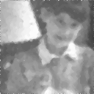

1. 1回目
2. 2回目
3. 3回目

図 3　メディアンフィルタの結果

1. image2s.pgm を，最近傍法と線形補間法でそれぞれ拡大し， 両者の結果を比較した。image2s.pgmを図4に示す。最近傍法、線形補間法で拡大を行った結果をそれぞれ図5,図6に示す。最近傍法で拡大を行った結果はピクセルをそのまま拡大したようなギザギザが残ってしまっている。線形補間法で拡大を行った結果は最近傍法の結果と異なり、滑らかな画像が得られている。

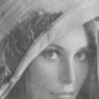

図 6　線形補間法

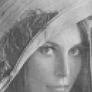

図 　最近傍法

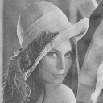

図 4　image2s.pgm

1. image3s.pgm を，１次微分（微分フィルタ，robertsフィルタ，sobelフィルタ），２次微分（laplacian（オペレータ1〜3）），テンプレートマッチングでそれぞれ輪郭抽出し，各処理結果を比較した。image3s.pgmを図7に示す。微分フィルタ、robertsフィルタ、sobelフィルタで輪郭抽出した結果をそれぞれ図8,図9,図10に示す。また、laplacianフィルタでオペレータを変化させて輪郭抽出した結果及び、テンプレートマッチングで輪郭抽出を行った結果をそれぞれ図11,図12,図13,図14に示す。微分フィルタでは、

|  |  |  |
| --- | --- | --- |
| 図 　image3s.pgm | 図 　微分フィルタ | 図 　robertsフィルタ |
| 図 　sobelフィルタ | 図 　laplacianフィルタ  オペレータ 1 | 図 laplacianフィルタ  オペレータ 2 |
| 図 laplacianフィルタ  オペレータ 3 | 図 　テンプレート マッチング |  |

1. kanji.pgm を，線形変換とヒストグラム平坦化でそれぞれ強調し， 原画像，線形変換処理画像，平坦化処理画像の３枚を比較せよ。 また，ヒストグラムとコントラストの関係について述べよ。
2. fruits.pgm の，低周波成分を除去した画像， 高周波成分を除去した画像を作成し，両者を比較せよ。 また，低周波成分を除去すると画像はどうなるのか， 高周波成分を除去すると画像はどうなるのかを理論的に述べよ。
3. fruits.pgm から，バナナのみを取り出せ。
4. imgpro を参考にして，２値画像において， 「ある画素が黒(0)であっても，その画素の８近傍に一つでも白(255)があればその画素を白(255)にする膨張」と 「ある画素が白(255)であっても，その画素の８近傍に一つでも黒(0)があればその画素を黒(0)にする収縮」を 行う２つのプログラムをそれぞれ作成し，これを用いて，以下の画像 の雑音を除去せよ。ただし，完全にきれいにはならなくても良い。
5. 二値化処理手法であるPタイル法と判別分析法について調べ，どのような場合に適用できるかを述べよ。
6. BMP，JPEG，GIF，TIFF，PICT の各画像形式について，長所と短所， どのような場合に利用されるかを述べよ。
7. 画像形式 ppm, pgm, pbm について調べよ。
8. 動画像処理
9. 2枚の画像の差分画像(差分の絶対値)を作るプログラムを作成せよ。
10. 11(a)で作成したプログラムを用いて、背景差分法により人物を抽出せよ。
11. 2枚の二値画像のAND画像(ともに白(255)のときだけ白、それ以外は黒(0)とする)を作るプログラムを作成せよ。
12. 11(a)および11(c)で作成したプログラムを用いて、フレーム間差分法により人物を抽出せよ。
13. 背景差分法およびフレーム間差分法について比較し、それぞれの利点を述べよ。
14. カラー画像処理
15. 入力画像から赤色領域を抽出するプログラムを作成し、puzzles.ppmから赤色領域を抽出せよ。
16. 入力画像から肌色（ペールオレンジ）領域を抽出するプログラムを作成し、faces.ppmから肌色領域を抽出せよ。
17. RGB色空間ではなくHSV色空間およびYCbCr色空間を用いて、入力画像から肌色領域を抽出するプログラムを作成し、faces.ppmから肌色領域を抽出せよ。
18. RGB色空間、HSV色空間、YCbCr色空間について調べよ。
19. 考察
20. 参考文献

[1] 有限会社イグノス　ノイズ除去

<http://www.igunoss.co.jp/imageproc/imageproc1-4.html>

[2] HexeRein 画像処理

<http://www7a.biglobe.ne.jp/~fairytale/article/program/graphics.html#scaling>

[3]愛媛大学　村上研究室 第3章　画像の座標変換

<http://ipr20.cs.ehime-u.ac.jp/column/gazo_syori/chapter3.html>

[4]Hashimoto Lab 画像処理入門　第4章輪郭を抜き出す

https://pokosho.com/t/image/4/